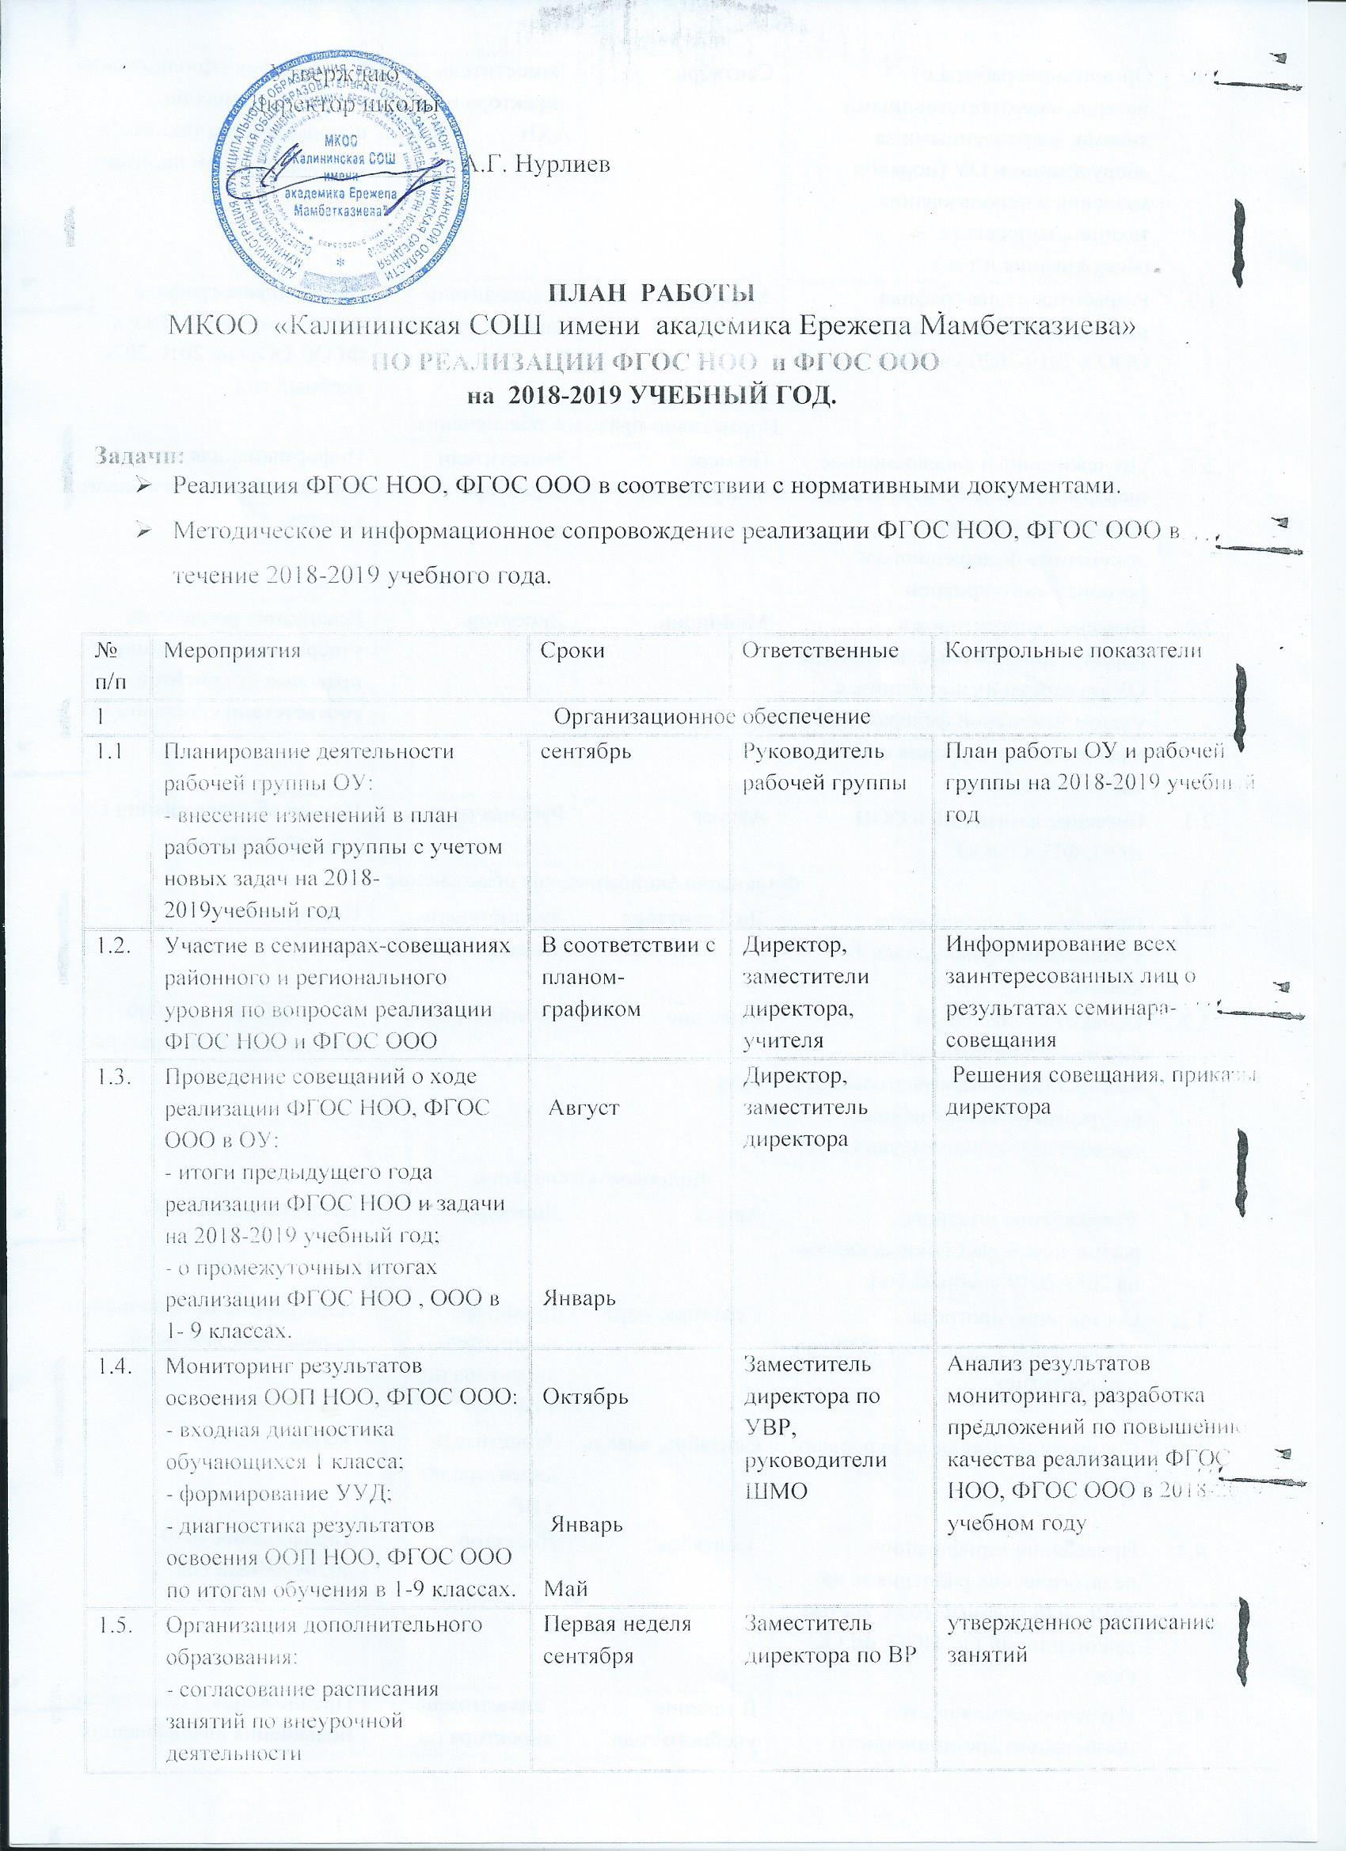

|  |  |  |  |  |
| --- | --- | --- | --- | --- |
| 1.6. | Организация работы с материально-ответственными лицами, закрепленными за оборудованием ОУ (порядок хранения и использования техники, вопросы ее обслуживания и т.п.) | Сентябрь | Заместитель директора по АХЧ | План-график использования техники, журнал по использованию техники в образовательном процессе |
| 1.7. | Разработка плана-графика реализации ФГОС НОО, ФГОС ООО в 2019-2020 учебном году | Май-июнь | Руководитель рабочей группы | Проект плана-графика реализации ФГОС НОО, ФГОС ООО на 2019-2020 учебный год |
| 2. | Нормативно-правовое обеспечение | | | |
| 2.1. | Отслеживание и своевременное информирование об изменениях нормативно-правовых документов федерального и регионального уровней | По мере поступления | Заместители директора | Информация для стендов, совещаний, педагогических советов |
| 2.2. | Внесение коррективов в нормативно-правовые документы ОУ по итогам их апробации, с учетом изменений федерального и регионального уровня и ООП в части 1- 9 классов | Май-июнь | Директор | Реализация регламента утверждения нормативно-правовых документов в соответствии с Уставом ОУ |
| 2.3. | Внесение изменений в ООП НОО, ФГОС ООО | Август | Рабочая группа | Приказ об утверждении ООП в новой редакции |
| 3. | Финансово-экономическое обеспечение | | | |
| 3.1. | Проверка обеспеченности учебниками обучающихся 1- 9 классов | До 3 сентября | библиотекарь, учителя | Информация |
| 3.2. | Оснащение школьной  библиотеки печатными и электронными образовательными ресурсами по всем учебным предметам учебного плана ООП | в течение  года | администрация | База учебной и учебно-  методической литературы ОУ |
| 4. | Кадровое обеспечение | | | |
| 4.1. | Утверждение штатного расписания и расстановка кадров на 2018-2019 учебный год | Август | Директор | Штатное расписание |
| 4.2. | Составление прогноза обеспечения кадрами на 2019 год и перспективу | Сентябрь, март | Директор, заместитель директора по УВР | План работы по заполнению выявленных вакансий |
| 4.3. | Составление заявки на курсовую подготовку | Сентябрь, январь | Заместитель директора по УВР | Заявка |
| 4.4. | Проведение тарификации педагогических работников на 2019-2020 учебный год с учетом реализации ФГОС НОО, ФГОС ООО | Сентябрь | Директор | Тарификация 2019-2020учебный год. |
| 4.5. | Изучение возможностей организации дистанционного обучения педагогических работников ОУ | В течение учебного года | Заместитель директора по УВР | Предложения в план-график повышения квалификации |
| 5. | Информационное обеспечение | | | |
| 5.1. | Организация взаимодействия учителей начальных классов и среднего звена по обсуждению вопросов ФГОС НОО, ФГОС ООО обмену опытом | По плану ШМО учителей начальных классов и предметных ШМО среднего звена | Руководители ШМО | анализ проблем, вынесенных на обсуждение; протоколы ШМО |
| 5.2. | Сопровождение разделов сайта ОУ по вопросам ФГОС | Ежеквартально | Администратор сайта | Обновленная на сайте информация |
| 5.3. | ***Проведение родительских собраний в 1-7 классах:***  - результаты диагностики готовности первоклассников к обучению в школе;  - помощь родителей в организации проектной деятельности;  - мониторинг планируемых  результатов обучения по ФГОС НОО в 1-4, ФГОС ООО в 5 -9 классах;  - итоги обучения по ФГОС НОО, ФГОС ООО.  ***Проведение родительского собрания для родителей будущих первоклассников*** | октябрь    декабрь    март      май    Апрель-май | Заместители директора по УВР, учителя | Протоколы родительских собраний |
| 5.4. | Размещение материалов на школьном стенде «Реализация ФГОС НОО, ФГОС ООО» | Сентябрь, январь, май | Заместители директора по УВР | Актуальная информация, размещенная на стенде |
| 5.5. | Индивидуальные консультации для родителей первоклассников | По необходимости | Заместители директора, психолог, учителя 1-х классов |  |
| 5.6. | Обеспечение доступа родителей, учителей и детей к электронным образовательным ресурсам ОУ, сайту ОУ | По графику работы | Педагог-библиотекарь, зав.кабинетом информатики, учителя | Журнал посещений |
| 6. | Методическое обеспечение | | | |
| 6.1. | Проведение методических дней:  «Современный урок в начальной школе и 5-9 классах с позиций формирования УУД».  - Обмен опытом (круглый стол) Профессиональное развитие педагога как условие повышения качества обучения | Раз в четверть | заместители директора по УВР, руководители ШМО | Обобщенный опыт и методические рекомендации для учителей ОУ, материалы для сайта и медиатеки |
| 6.2. | Стартовая диагностика учебных достижений первоклассников на начало учебного года.  Подбор диагностического инструментария для изучения готовности обучающихся 1 класса к освоению ООП НОО, ФГОС ООО. | сентябрь | Руководители предметных ШМО | Банк диагностик |
| 6.3. | Методическое обеспечение внеурочной деятельности:  - анализ результатов реализации внеурочной деятельности в 1 классе;  - посещение занятий в 1-9классах | Октябрь   По графику ВШК | Заместители директора, руководители ШМО, педагоги, ведущие занятия  по внеурочной деятельности | анализ проблем, вынесенных на обсуждение; |
| 6.4. | Обобщение опыта реализации ФГОС НОО, ФГОС ООО в ОУ:  - анализ работы учителей, педагогов дополнительного образования;  - составление плана открытых занятий;  - подготовка материалов для публичного отчета | Сентябрь-декабрь    Январь-май | Заместители директора, руководители ШМО, учителя | Предложения по публикации опыта учителей. |